Лабораторная работа №1

Выполнил Шардт М.А.

# Роадмап

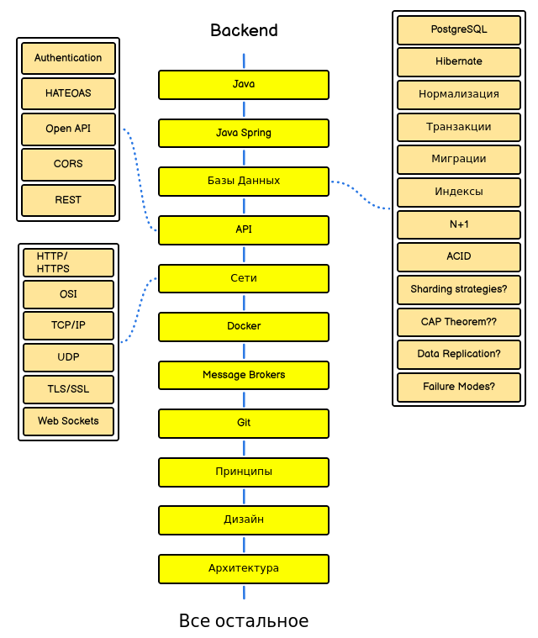

# Linkedin

Аккаунт был, но не пропускает капча.

